Завдання №2 (10б)

Задано цілі коефіцієнти 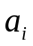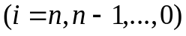, 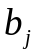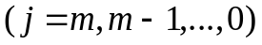 многочленів 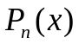 і 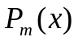:
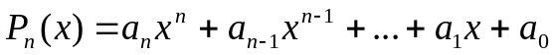;
.
Обчислити:
- похідну 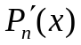;
- суму +;
- різницю –;
- добуток .
Вивести коефіцієнти результуючих многочленів та обчислити їхнє значення в деякій точці , використовуючи схему Горнера:
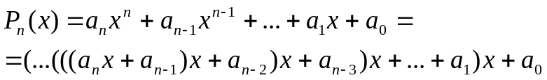

Тестовий приклад:
Многочлени: 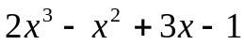 і 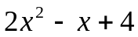.
Похідна: 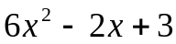 і 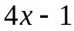. При 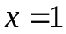одержимо 7 і 3.
Сума: 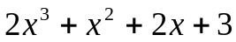. При одержимо 8.
Різниця: 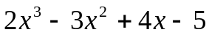. При одержимо –2.
Добуток: . При одержимо 15.

Оцінювання:
10 балів (якщо є описаний відповідний клас і всі обчислення)
6 балів (реалізовані всі дії окремими функціями без класу)

